JARNÍ ROLÁŽ
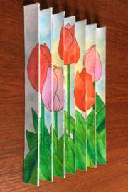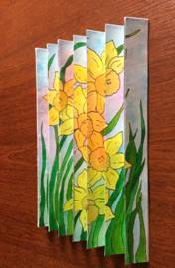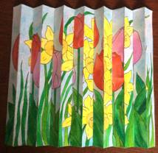
MATERIÁL:
Čtvrtka / karton A4 (2x), A3 (1x) – lze i menší varianta (A5-2x, A4-1x)
- Menší formát může být i pouze obyčejný papír, větší formát by měl být tvrdší – doporučuji čtvrtku
Tužka, pravítko, nůžky a lepidlo
Vodové barvy + štětce – lze vybrat i jinou techniku (temperové barvy, pastelky….)
POSTUP:
- Vyberte si dva druhy jarních květin (např.: tulipán, narcis, sněženka, hyacint…)
- Na dvě menší čtvrtky si nakreslete a vybarvěte květiny (na každou čtvrtku vždy jeden druh květin) – pracujte na výšku
- Po zaschnutí si z obrázků vytvořte tzv. „harmoniku“ – přehýbejte po širší straně na stejně velké části (oba obrázky se stejnou velikostí „harmoniky“) – následně rozstříhejte na proužky
- Na stejně velký části si přehněte i velkou čtvrtku (tu nerozstříháváme!) – přehýbáme po kratší straně
- Střídavě postupně lepíme jednotlivé proužky z obrázků (postupujeme vždy z kraje jeden např. tulipán a následně narcis…) – opakujeme až do konce
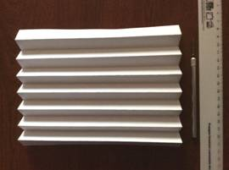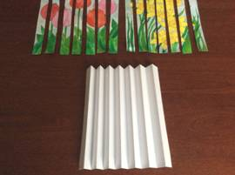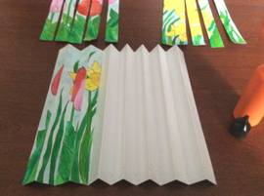
Inspirace a obrázky ze stránek:
http://www.vytvarne-namety.cz/index.php/obdobi/92-rocni-obdobi/jaro/1025-jarni-rolaz

